MASAL VE DESTANLARIMIZ SEÇMELİ DERSİ HAFTALIK KONU ÖZETİ VE ETKİNLİKLERİ
TÜRK MASALLARININ MİLLÎ KAHRAMANI: KELOĞLAN
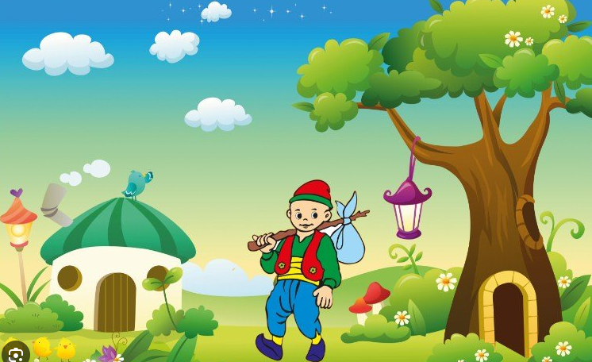
Türk kültürüne ait bir tip olan “Keloğlan” çeşitli Türk boylarında; Taşza Bala (Kazakistan), Keçel, Keçel Mehemmed, Keçel Yeğen (Azerbaycan), Keçeloğlan (Kerkük), Kelce Batır (Türkmenistan), Tazoğlan (Kırım), Tas, Tastarakay (Altay) gibi adlarla bilinir. Ayrıca Gürcüler arasında, “Kel Kafalı Kaz Çobanı” terimi “Keloğlan” için kullanılır. Almanların “Grindkopf” / “Goldener” şeklinde adlandırdıkları kahramanların da “Keloğlan” (düzmece/sahte Keloğlan) ile kimi benzerlikleri dikkat çeker.
Çeşitli özelikleriyle birçok masalın birinci kahramanı olan “Keloğlan”, başında saçı olmadığından dolayı bu adı almış ve bütün masallarda bu adla anılmıştır.
Keloğlan, hayatta yaşlı ve dul anasından başka kimsesi olmayan fakir bir delikanlıdır. Onun bütün kahrını anası çeker. Ancak, bazı masallarda kardeşleri (iki, üç) de vardır. Kardeşlerinin olduğu masallarda, en küçükleri olan “Keloğlan”dan genellikle “deli oğlan” olarak bahsedilir. Fazla fonksiyonu olmasa da birkaç masalda “Keloğlan”ın babasından da söz edilir. Baba, oğlunu “Köse”ye karşı temkinli olması hususunda uyarıdır.

Kimi masallarda “Keloğlan” evlidir. Hatta üç hanımının olduğu örnekler vardır. Bazılarında ise birinci hanımı öldükten sonra ikincisiyle evlenir. Ancak pek çok Keloğlan masalının sonunda evlendiği kişi, padişahın kızı olmuştur. Bunun dışında, dayısının, teyzesinin, amcasının olduğu masallara da rastlanır.

Hayata gülerek bakan, problemleri gülerek çözen Keloğlan’ın düşmanları oldukça fazladır. Bunların başında “Köse” gelir. Babasının uyarılarına rağmen Köse ile karşı karşıya gelir, birlikte iş yapar ve onu kendi silahı ile yener. Masallarda kurnaz, hilebaz, kötü kalpli, acımasız, inatçı, gözü doymaz, kendi menfaatlerini her şeyin üzerinde tutan, başkalarına kötülük yapmaktan zevk alan sadist bir kişidir Köse. Kısaca söylemek gerekirse o, bütün olumsuzlukları üzerinde taşır. Keloğlan’a göre daha yaşlıdır, daha ziyade ticari konularda karşı karşıya gelirler. Keloğlan’ın rakibi olan Köse, aşılması gereken bir engeldir. O, hiçbir zaman Keloğlan’ın karşısında başarılı olamaz ve masalın sonunda yaptıklarının cezasını çeker.

Keloğlan’ın, Köse’nin dışında dev, peri, padişah, vezir, kadı, cimri gibi başka düşmanları da vardır. Çoğu zaman bunlarla amansız mücadelelere girişir; bazen aklını, zekâsını kullanarak bazen de hileye başvurarak kendi silah ve çareleriyle zafere ulaşır. Kendisine kötülük yapanlara asla acımaz ve onları cezasız bırakmaz. Düşmanlarının karşısında, onlara fırsat vermeyecek kadar akıllıdır. “Dinsizin hakkından imansız gelir.” hesabı, kötüleri ve kötülükleri yenmek için onlara kendi anladıkları dilden cevap verir. Kendisi asla ölmez, ama başkalarının ölümüne sebep olur. Sadece Gümüşhane’de anlatılan “Bacadan Atılan Ölü” masalında Keloğlan, dayısının hanımının görüştüğü adamı öldürür, ancak kendisi de gizlice görüştüğü hanımın kardeşi tarafından öldürülür (Sakaoğlu 2002: 532-534). Bu öldürme, olayların akışına bağlı olarak, anlatıcının bir tasarrufu olarak da düşünülebilir. Diğer taraftan aynı masal, başka bölgelerde başkatiplere (adamın biri) bağlı olarak da anlatıldığından, bu metnin gerçek “Keloğlan” masalı olmadığını, ona sonradan mal edildiğini de söyleyebiliriz.
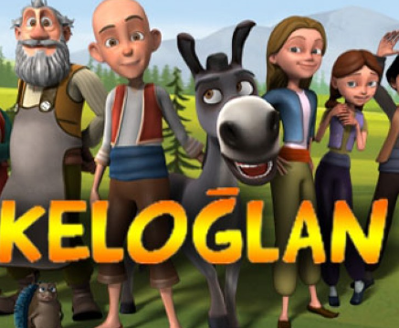
Keloğlan, masalların büyük bir kısmında olumlu özellikleri ile karşımıza çıkar. O, Türk zekâsını temsil eden bir masal kahramanıdır. Onun zekâsı, yaşı ve boyuyla zıt orantılıdır. Diğer taraftan akıllı, cesur, gözü pek, kendine güvenen, korku bilmez, mücadeleci, muktedir, saf, temiz, başarılı, iyiliksever, güler yüzlü bir tiptir. Başında saçının olmaması, onu çirkin değil sevimli kılar ya da zekâsı, becerisi, başarısı onun aşağı tabakadan gelişini ve fizikî kusurlarını örter. “Âyinesi iştir kişinin lafa bakılmaz.” misali, başarısı onu sevimli hâle getirir. Onun içindir ki, kimi masalların sonunda mükâfat olarak sırma saçlara kavuşup kellikten kurtularak bir bakıma yüceltilir. Ya da biz, yaptıkları ile olumsuz özelliklerini kapatan Keloğlan’ı artık öyle görmek isteriz. Birçok masalda Keloğlan, işini bilen, aklını kullanan bir kişi konumundadır. O, gücün, otoritenin, baskının (padişahın) karşısında halkı temsil eden bir tiptir. Bir anlamda Keloğlan, “Arzu edilene ulaşma ve imkânsızı gerçekleştirme fonksiyonunu yerine getirme başarısını gösteren bir tiptir.” Haksızlığa, adaletsizliğe, zorbaya, kötülüğe karşı mücadele eden bir Anadolu delikanlısıdır. Kötülüklerle ve güçlerle savaşan, şansını ve kurnazlığını ustaca birleştirerek, eline geçen fırsatlardan en iyi şekilde yararlanan biridir

O, yeri geldiğinde herkese meydan okuyup zoru başararak:

- Padişahın kızı veya peri kızı ile evlenir,
- Padişah olur,
- Vezir olur,
- Zengin olur,
- Sırma saçlara kavuşur.

(Bu çalışma Metin Özdamarlar ve Prof. Dr. Esma ŞİMŞEK, Türk Masallarının Millî Tipi: Keloğlan, Akra Kültür Sanat ve Edebiyat Dergisi, Sayı: 11, Sayfa 47-51, Derlenmiştir.)

3. HAFTANIN ETKİNLİĞİ
Keloğlan Masalını okuyalım ve soruları cevaplayalım.

----------------
Bir varmış, bir yokmuş. Evvel zaman içinde, kalbur saman içinde uzak bir ülkede Keloğlan ve annesi yaşarmış. Annesi onu çok sever ` kel oğlum keleş oğlum, canımın içi oğlum, büyüde anana bak, anan yaşlanıyor a oğlum` dermiş. Anası bunu söyledikçe keloğlan hoplar zıplar, şımarır; “A benim canım anam, gözümün nuru anam, hele sen bir yaşlan, keloğlan bakar anam” diye cevap verirmiş.

Bir gün annesi komşuya gitmek için evden çıkmış, çıkarken de, Keloğlan’ı tembihlemiş.

– Sakın ha evden dışarı çıkma, kırmızı taşla maşla oynama, sonra yel alır seni, orada anam diye ağlama. Masal bu ya o sırada bir kuş keloğlanın odasının camına gelmiş ve ona seslenmiş.

– Keloğlan keleş oğlan

Neden bu telaş oğlan,

Annen sana kal dedi

Ama sen gel geç oğlan

Keloğlan şaşırmış önce. Kuşun nasıl konuştuğuna akıl sır erdirememiş. Sonra

–Sen nasıl konuşuyorsun böyle diyerek kuşa doğru koşmuş, kuşu kanadından yakalamaya çalışmış. Kuş öyle bir uçmuş ki, sanırsınız bir daha kimseler yakalayamaz onu. Keloğlan;

– Vay benim kel başım, keleş başım.. Vay benim can kuşum, can kuşum diye ağlamaya başlamış. Sonra kendisi de niye ağladığını anlamamış, söylediklerine akıl sır erdirememiş. O sırada kuş cama doğru yaklaşıp;

– Kırmızı taşa bak, hemen olduğun yerden kalk, prensesi bul, çabuk oradan uzaklaş. Diyerek uçmuş gitmiş. Keloğlan ne olduğunu anlamaya çalışmış ama bir türlü çözememiş. Ama içinden bir ses ona adeta baskı yapıyormuş, sanki meraktan çatlayacakmış. Keloğlan evden çıkmış, saatlerce yürümüş, yürümüş bir süre sonra kaybolduğunu anlamış. Kaybolmuş ama sanki başka bir ülkeye gelmiş gibiymiş. Her yerde kırmızı taşlar varmış. Taşlara doğru eğilip dokunmaya çalışınca, taşlar kaçmaya başlıyormuş. Keloğlan onları kovalamış, taşlar kaçmış, Keloğlan kovalamış taşlar kaçmış ve annesinin söylediği o rüzgâr keloğlanı almış uçurmuş. Keloğlan uçarken bir yandan da annesinin sözlerini hatırlıyormuş. En sonunda kendini karanlık bir çukurun içinde bulmuş. Etraf zifiri karanlıkmış. Keloğlan bu zifir gibi karanlık içinde ne yapacağını bilemez halde duruyorken, bir kuş uçmuş havaya doğru, bu kuş Keloğlan’ın yanına gelen küçük kuşun ta kendisiymiş. Keloğlan’a kanadının birini uzatmış, Keloğlan tam kanadını tutuyormuş ki, kuş onun eline kırmızı bir taş bırakıp uçuvermiş. Keloğlan günlerce elindeki bu kırmızı taşla dolaşmış durmuş, hatta bir ejderha onu az kalsın yiyormuş, bizimki canını zor kurtarmış.

Birkaç gün sonra bir cüce keloğlanın yolunu kesmiş, `Sen bu kırmızı taşlardan ne istersin, bırak git` demiş. Keloğlan cüceyi epeyce kovalamış ve sonunda cüce gözden kaybolmuş. Sonunda bir de kafasını çevirip bakmış ki, kocaman bir sarayın yanı başında duruyor: Sarayın kapısında yine o kuş, Keloğlan elindeki kırmızı taşı kuşa doğru fırlatmış;

– Benim başıma ne haller açtın. Senin yüzünden nerelere geldim ben, anamı nasıl bulacağım söyle bana. Köyüme nasıl döneceğim diye bağırmaya başlamış. Taş kuşun kafasına çarpmış, çarpar çarpmaz etrafa kırmızı taşlar yağmaya başlamış ve o kız güzeller güzeli bir prenses olmuş, Keloğlan bu prensesle kırk gün kırk gece düğün yapmış ve köyüne dönmüş.

Masal için bir başlık yazınız. ………………………………………………………………………………………

Masal size neyi vermek (anlatmak) istiyor? ……………………………………………………………………………………… ……………………………………………………………………………………… ………………………………………………………………………………………

Masaldaki Keloğlan tiplemesini karakterinize ediniz.
Bu soruyu aşağıdaki açıklamaya göre yapınız: Tip Türk edebiyatında görülen günlük yaşantının izlerini taşıyan ve tek bir özellikle (korkak, cimri, kötü ve iyi) karşımıza çıkan özelliklerdir. Tip bireysel özellikler taşımaz, bulunduğu toplumun ve dönemin özelliklerini yansıtır.
……………………………………………………………………………………… ……………………………………………………………………………………… ……………………………………………………………………………………… ……………………………………………………………………………………… ………………………………………………………………………………………

